** **

**ŘÍZKOVÉ SPECIALITY V HOSPŮDCE NA HALDĚ 10. 3. -23. 3. 2021**

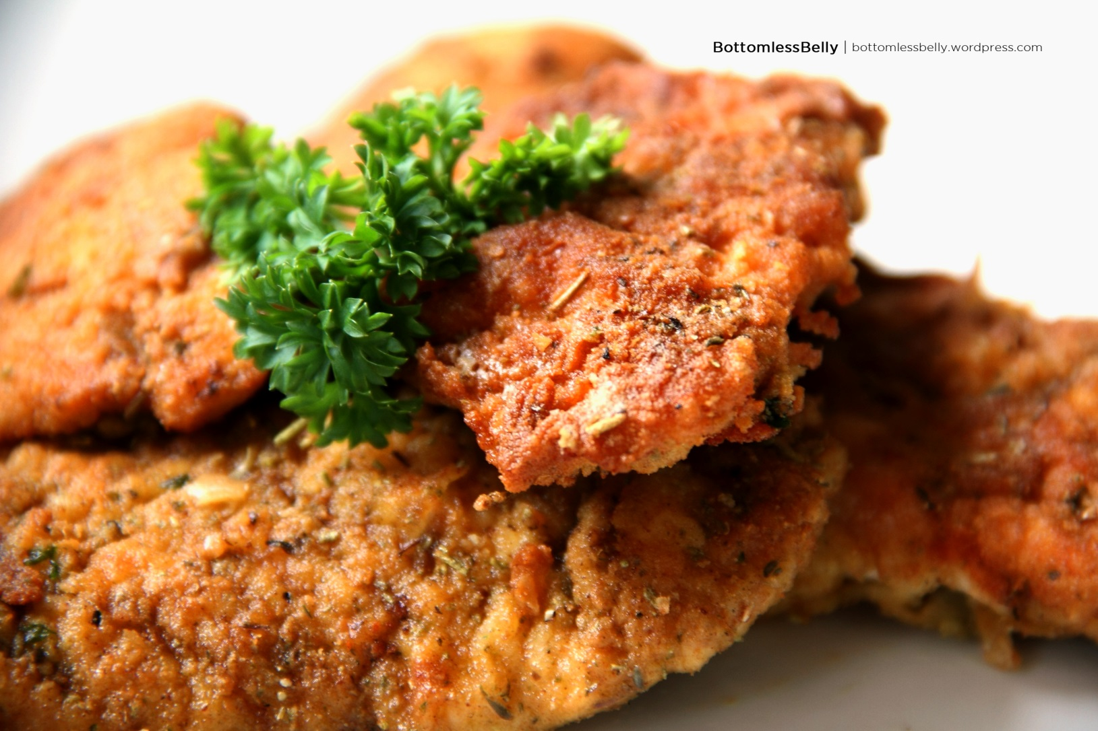

**OBJEDNÁVKY NA TEL 734 156 983**

**více informaci na www.haldaborsice.cz**

